M1 Informatique – UE Projet

Carnet de bord : les coulisses de la recherche documentaire
Les éléments que vous indiquez dans ce carnet donneront lieu à une notation

Noms et prénoms:
Geoffroy Pitailler Louis
Lastra Kevin
Le Berre Timothée

Spécialité :
SESI

Sujet :
RiscV simulator
- Introduction :
En 1971, Intel sort son premier microprocesseur, l’Intel 4004 basé sur une architecture 4 bits CISC (Complex Instruction Set Computing).
Les Processeurs CISC ont largement dominé le marché jusque dans les années 80 où une nouvelle architecture a fait son apparition : RISC (reduce set instruction).
Les architectures CISC sont beaucoup plus complexes que les RISC, en effet ces dernieres implémentent des fonctions très complexes en matériel. On peut par exemple citer l'Intel 8086 qui implémente matériellement des instructions permettant de faire des comparaisons entre des chaînes de caractères.
Les architectures RISC au contraire implémentent uniquement des fonctions basiques et simples d'un point de vue matériel, la philosophie du RISC étant en effet de laisser les taches complexes au compilateur. Il s’est avéré que les architectures RISC sont beaucoup plus efficace que les CISC notamment pour l’embarqué de part leur faible consommation énergétique.
En 1981, le MIPS (Microprocessor without Interlocked Pipeline Stages) -qui se base sur une architecture de type RISC- fait son apparition à l'Université de Standford.
Il sera utilisé comme support d’étude à Sorbonne Université à partir des années 80. L’objectif de notre projet est de remplacer cette architecture par une nouvelle architecture plus récente et surtout libre de droits.
Nous devons fournir une description matérielle d’un processeur 32 bits basé sur une architecture RISCV. L’objectif étant de pouvoir utiliser cette description afin de remplacer les cours actuelles d’architecture de MASTER et de LICENCE basé sur du MIPS par cette nouvelle architecture.
Pour réaliser ce projet nous sommes partis d’une description matérielle du MIPS32 réalisé par le lip6 en 2003 et fourni par notre encadrante.
Cette description nous a été très utile dans la mesure ou elle défini les conventions de syntaxe utilisé par le lip6. Cette source est fiable puisqu’elle exécute correctement n’importe quel type de programme.
Nous avons ensuite largement utilisé la spécification RISCV 2019 pour réaliser notre description matérielle.

Mot clef

Liste de mots clef :

- RISCV compiler

- ELFIO

- LINUX

- RISCV

- ARM architecture

- Pibus

- Material description

- SystemC

- Library

- How to install

- Class

- Documentation

- Decod Stage

- github

- Spec

- Instruction set

- R-type instruction

- I-type instruction

- J-type instruction

- B-type instruction

- JALR-type instruction

- MIPS32

- Superscalar

- branch prediction

- SS2

-Thales project

- Pipeline 5 stage
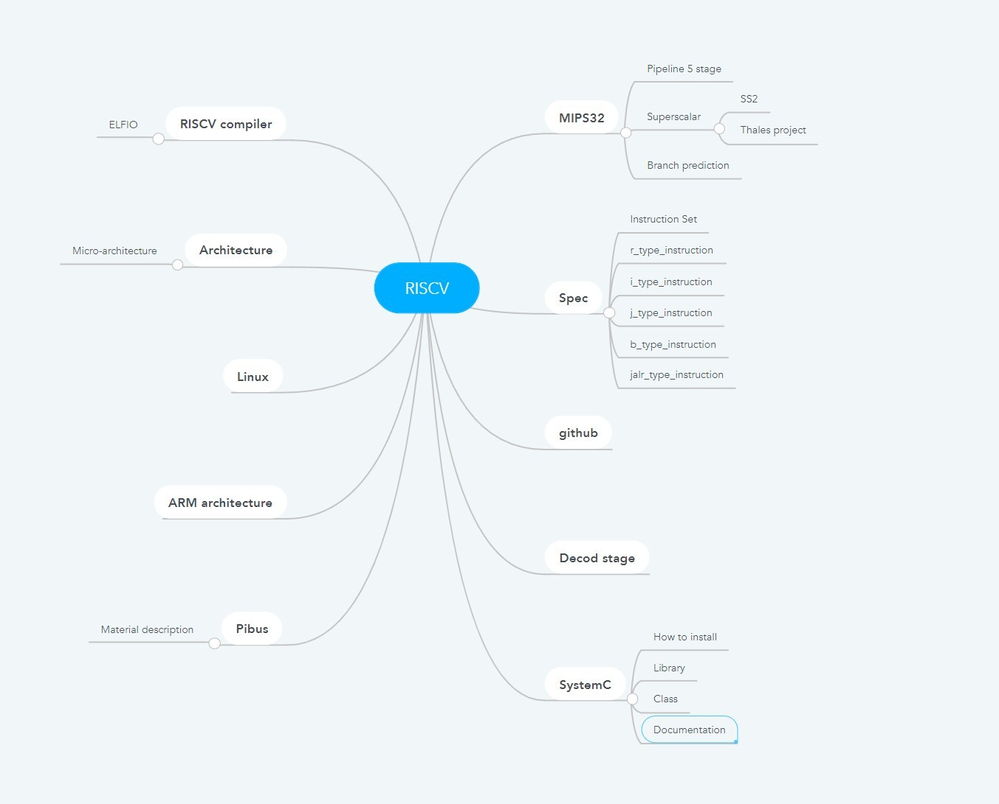

- Descriptif de la recherche documentaire
Nous avons utilisé plusieurs moyens pour trouver des documents pertinents à notre projet : d’abord, notre professeure encadrante, Mme. Daniella Genius, nous a conseillé des livres, dont Computer organization and design RISC-V edition et Processor architecture : From dataflow to superscalar and beyond, et nous en a prêté un exemplaire pour que nous puissions le consulter librement.
Les livres de la spécification risc-v définissant le jeux d’instruction et des règles d’implémentation matériel ont été trouvées par simple recherche sur le site de la fondation (https://riscv.org/).
En informatique, les spécifications des standards sont souvent accessibles facilement, et constituent la source de vérité la plus fiable pour implémenter le standard, il est donc nécéssaire de les prendre en référence. On pourrait les comparer à la notice d’un iPhone, elles sont fiable et pertinentes.
L’utilisation de risc-v, et les spécifications, nous ont redirigé vers l’article « Instruction sets should be free: The case for risc-v », en recherchant « risc-v » sur google scholar. Ce rapport technique écrit par Berkley (Université Pionnière en matière d’architecture CPU) nous a permis de comprendre la philosophie du jeu d’instruction, les motivations de ses créateurs, ainsi que le contexte dans lequel il a été créé.
Le dernier article a aussi été trouvé sur google scholar, il porte sur le pipeline du MIPS (ie la structure de l’architecture du processeur), qui est un autre jeu d’instruction. Nous nous inspirons de cet article et du processeur MIPS vue en cours pour implémenter notre processeur risc-v.

Bibliographie produite dans le cadre du projet :
1. Waterman, A., Lee, Y., Patterson, D., Asanovic, K., & level Isa, V. I. U. (2014). The RISC-V instruction set manual. Volume I: User-Level ISA’, version, 2.
2. Waterman, A., Lee, Y., Avizienis, R., Patterson, D. A., & Asanovic, K. (2015). The risc-v instruction set manual volume 2: Privileged architecture version 1.7. University of California at Berkeley Berkeley United States.
3. Asanović, K., & Patterson, D. A. (2014). Instruction sets should be free: The case for risc-v. EECS Department, University of California, Berkeley, Tech. Rep. UCB/EECS-2014-146.
4. Utting, M., & Kearney, P. (1992). Pipeline specification of a MIPS R3000 CPU. Technical Report 92-6, Software Verification Research Centre, Department of Computer Science, University of Queensland.
5. David A. Patterson & John L. Hennessy (2021). Computer organization and design RISC-V edition, second edition.
6. Jurij Šilc, Jurij Silc, Borut Robic, Theo Ungerer (1999). Processor architecture : From dataflow to superscalar and beyond.
7. https://www.researchgate.net/publication/328314631_Towards_a_High-Performance_RISC-V_Emulator
8. http://fpga.org/wp-content/uploads/2016/05/grvi_phalanx_fccm2016.pdf
9. https://ieeexplore.ieee.org/document/7422253?arnumber=7422253&newsearch=true&queryText=risc-v
10. https://www2.eecs.berkeley.edu/Pubs/TechRpts/2016/EECS-2016-1.html

Evaluation des sources
Les deux spécification RISC-V sont une description précise du jeu d’instruction. Il s’agit d’une source primaire : c’est la fondation RISC-V elle-même qui crée la spécification. Elle rédige et met à jour ces documents à cet effet. Ces deux documents sont accessibles librement (et mis en avant) sur le site
de la fondation, et c’est là que nous les avons trouvés. Ces sources sont forcément fiables dans la mesure où elles sont écrites par les architectes qui ont créer la spec et qu’elles sont issus du site de la fondation. Remettre en doute leur fiabilité reviendrait à remettre en doute l’architecture RISCV largement implémentée aujourd’hui à travers le monde. Toute notre implémentation se base donc sur cette spécification qui spécifie les instructions assembleurs (c’est le langage de programmation machine) à implémenter pour avoir un processeur fonctionnel.

L’article « Instruction sets should be free: The case for risc-v » présente la nécessité, selon les auteurs, de crée un jeu d’instruction libre tel que risc-v. Il s’agit d’un avis argumenté, qui fait l’état de l’art des autres jeux d’instruction, avec des « avantages » et des « inconvénients », avant de conclure sur la nécessité de créer un nouveau jeu d’instruction. Cet article met en avant l’intérêt d’un jeu d’instruction libre de droits et permet de comprendre le choix du Lip6 de changer d’architecture en quittant MIPS32 au profit de RISCV.

Le rapport de projet UE PSESI de mai 2021 écrit par LEGOUEIX NICOLAS, QUERIC YANN , PESHOVA BOJANA, KANDIAH SUVETHA, MOHAMMAD WAKEEL qui nous a été fournis par notre encadrante de projet nous a permis d’appréhender une implémenter riscv différente de la notre et de nous inspirer de certaines de leurs idées afin d’optimiser notre architecture. En effet ils ont concu un processeur RISCV basé sur un pipeline 7 étages avec prédiction de branchement. Leur rapport étant très technique et très détaillé nous avons repris certaines de leur idée d’implémentation.

